**课题：书法家的小故事——苏轼**

同学们，苏轼大家都比较熟悉，我们知道他是著名的大诗人，那你知道吗？他还是一位伟大的书法家，今天我们就一起学习一下！

**任务一：学一学**

认识苏轼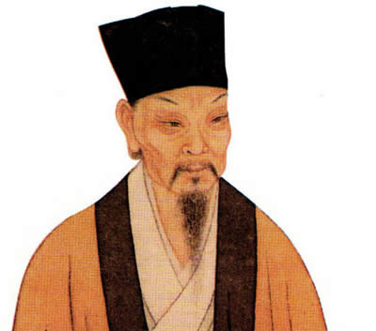

|  |  |
| --- | --- |
| 字号 | 字子瞻，又字和仲，号东坡居士，谥号文忠 |
| 所处时代 | 北宋 |
| 出生地 | 四川眉山 |
| 生卒年 | 1037年1月8日——1101年8月24日 |
| 主要成就 | 文学、书法、绘画 |
| 主要荣誉 | 唐宋八大家之一、宋四家之首 |
| 书法代表作 | 《黄州寒食诗帖》、《获见帖》等 |

**任务二：读一读**

读一读内容，想想苏轼是什么心情？

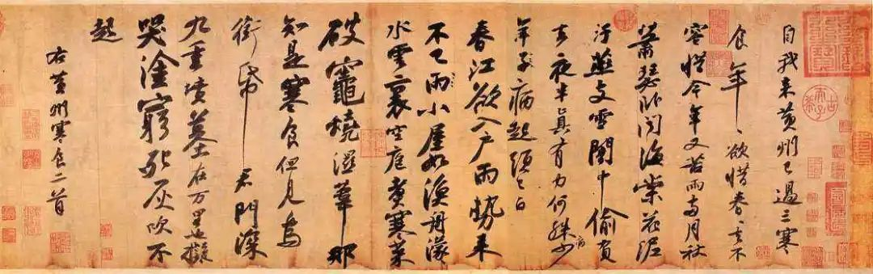

行书 《黄州寒食诗帖》

**全文：**自我来黄州，已过三寒食。年年欲惜春，春去不容惜。今年又苦雨，两月秋萧瑟。卧闻[海棠花](https://baike.so.com/doc/326870.html)，泥污燕支雪。暗中偷负去，夜半真有力，何殊病少年，病起头已白。

春江欲入户，雨势来不已。小屋如渔舟，蒙蒙水云里。空庖煮寒菜，破灶烧湿苇。那知是寒食，但见乌衔纸。君门深九重，坟墓在万里。也拟哭途穷，死灰吹不起。

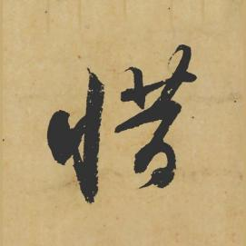 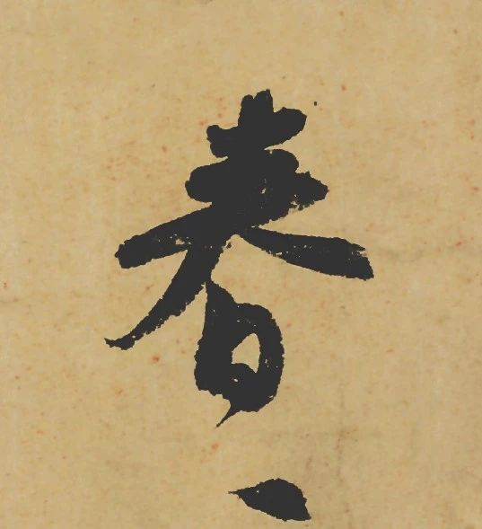

苏轼的字丰满肥润，跌宕多姿，却笑称“石压蛤蟆”，这究竟是为什呢？看微课找答案。

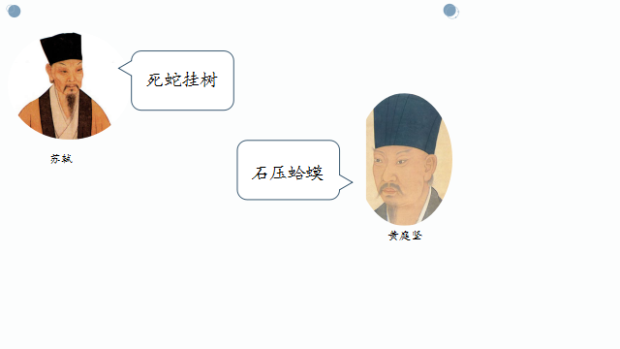

**任务三：写一写**

现在正是春天万物复苏的季节，因为疫情，我们不能出门拥抱春天，那就让我们一起动笔写写《寒食帖》中的“春”字吧！

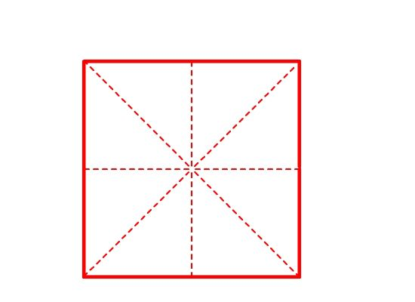

看微课，跟着老师一起学起来！

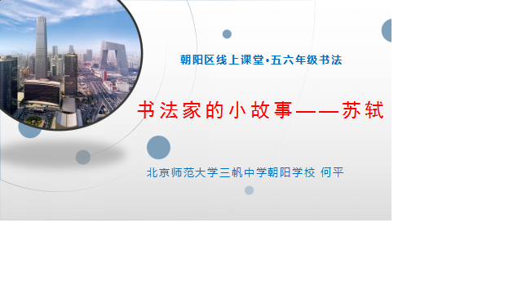

**拓展资源;**

一、1分钟了解苏轼动画视频链接

<https://baike.baidu.com/item/%E8%8B%8F%E8%BD%BC/53906?secondId=537161>

1. 《黄州寒食诗帖》简介：

《黄州寒食诗帖》苏轼撰诗并书，墨迹素笺本，横34.2厘米，纵18.9厘米，行书十七行，129字，现藏台湾故宫博物院。无款及年月，实际上写于[宋神宗](https://baike.so.com/doc/5401759.html)元丰五年（公元1082年）。

**背景**：

那时苏轼因宋朝最大的文字狱“[乌台诗案](https://baike.so.com/doc/2365154.html)”受新党排斥，贬谪黄州团练副使，在精神上感到寂寞，郁郁不得志，生活上穷愁潦倒，在被贬黄州第三年的[寒食节](https://baike.so.com/doc/5356885.html)作了二首五言诗。

**全文内容：**

自我来黄州，已过三寒食。年年欲惜春，春去不容惜。今年又苦雨，两月秋萧瑟。卧闻[海棠花](https://baike.so.com/doc/326870.html)，泥污燕支雪。暗中偷负去，夜半真有力，何殊病少年，病起头已白。

春江欲入户，雨势来不已。小屋如渔舟，蒙蒙水云里。空庖煮寒菜，破灶烧湿苇。那知是寒食，但见乌衔纸。君门深九重，坟墓在万里。也拟哭途穷，死灰吹不起。